|  |  |  |
| --- | --- | --- |
| itu_logo | **الاتحـاد الدولـي للاتصـالات**  **مكتب تقييس الاتصالات** |  |

|  |  |  |
| --- | --- | --- |
|  |  | جنيف، 22 مارس 2017 |
| المرجع: | **TSB Circular 16** TSB Workshops/SP | **إلى:**  - إدارات الدول الأعضاء في الاتحاد؛  - أعضاء قطاع تقييس الاتصالات في الاتحاد؛  - المنتسبين إلى قطاع تقييس الاتصالات؛  - الهيئات الأكاديمية المنضمة إلى الاتحاد |
| للاتصال: | **ستيفانو بوليدوري** |
| الهاتف: | +41 22 730 5858 |
| الفاكس: | +41 22 730 5853 |
| البريد الإلكتروني: | [tsbworkshops@itu.int](mailto:tsbworkshops@itu.int) | **نسخة إلى:**  - رؤساء ل‍جان الدراسات لقطاع تقييس الاتصالات ونواب‍هم؛  - مدير مكتب تنمية الاتصالات؛  - مدير مكتب الاتصالات الراديوية |
|  |  |  |
| الموضوع: | **ورشة عمل الاتحاد بشأن التلفزيون وتقديم المحتوى على الشبكات الكبلية المتكاملة عريضة النطاق هانغزو، الصين، 26 مايو 2017** | |

حضرات السادة والسيدات،

تحية طيبة وبعد،

1 أود أن أحيطكم علماً بأن الاتحاد الدولي للاتصالات سيعقد ورشة عمل بشأن **التلفزيون وتقديم المحتوى على الشبكات الكبلية المتكاملة عريضة النطاق** في هانغزو، الصين، يوم 26 مايو 2017. وستُعقد ورشة العمل بالترادف مع اجتماع لجنة الدراسات 9 (*الشبكات الكبلية والتلفزيونية عريضة النطاق*) (31-24 مايو 2017)، الذي ترد تفاصيله في [الرسالة الجماعية لمكتب تقييس الاتصالات 1/9](https://www.itu.int/md/T17-SG09-COL-0001).

وستُفتتح ورشة العمل في الساعة 0930. وسيبدأ تسجيل المشاركين في الساعة 0830 عند مدخل مكان الاجتماع. وترد معلومات إضافية عملية عن الاجتماع في **الملحق A**.

2 ستجرى المناقشات باللغة الإنكليزية فقط.

3 باب المشاركة مفتوح أمام أي فرد من أي بلد عضو في الاتحاد يرغب في المساهمة في العمل. وتستهدف ورشة العمل بشكل خاص مشغلي الشبكات الكبلية وموردي الخدمات والبائعين والمؤسسات البحثية والهيئات الأكاديمية فضلاً عن المنظمات الدولية والإقليمية والوطنية المعنية بوضع المعايير والمنظمات المعنية الأخرى. والمشاركة في ورشة العمل مجانية.

4 ويهدف الحدث إلى توسيع آفاق عملية تقديم المحتوى بالنسبة إلى شبكات الاتصالات الكبلية المتكاملة عريضة النطاق وطرح نظرة عامة عن الاتجاهات والاستراتيجيات الحديثة للتكنولوجيا الكبلية.

وتواجه الصناعة الكبلية، بما في ذلك موردو الخدمات والبائعون بيئة تتسم بسرعة التطور وشدة المنافسة مدفوعة بشكل أساسي من الابتكار التكنولوجي وطلب العملاء على خدمات تلفزيونية عالية الوضوح ومبتكرة يمكنها أن تفتن المستعملين بتوفير تجارب ثورية مثل الواقع الافتراضي والواقع المعزز.

وفي عالم كهذا، يتعين على المنظمات المعنية بوضع المعايير أن تتحرك هي الأخرى بسرعة لمواكبة هذه الابتكارات ووضع معايير بشأن تكنولوجيات النطاق العريض والفيديو الجديدة التي يمكن اعتمادها واستخدامها في نهاية المطاف في المنتجات والخدمات لتلبية طلبات العملاء.

5 وتهدف ورشة العمل إلى:

- تبادل المعلومات بشأن الاتجاهات الحديثة للتكنولوجيات الكبلية للنطاق العريض والتلفزيون؛

- دراسة استراتيجيات لتزويد المستعملين بتجارب مشاهدة جذابة؛

- تحليل أنشطة التقييس الحالية وتحديد الثغرات؛

- استعراض المجالات التقنية الرئيسية وتحديد الأولويات بالنسبة إلى التقييس في المستقبل؛

- مناقشة الكيفية التي يمكن أن تعمل بها هيئات وضع المعايير المختلفة بشكل متناسق لتحقيق هذه الأهداف.

6 وسيُنظم معرض خلال انعقاد ورشة العمل. والخبراء مدعوون إلى عرض البحوث الحديثة في مجال الشبكات الكبلية، مما سيشكل أهمية لعمل التقييس في المستقبل ويدفعه قدماً. وسيقبل العارضون حسب الأسبقية نظراً لمساحة العرض المحدودة. ويرجى من الخبراء المهتمين بعرض أعمالهم تقديم طلباتهم الخاصة بالعرض قبل **15 أبريل 2017**. ويمكن الحصول على استمارة التقديم من على [الصفحة الإلكترونية](http://www.itu.int/en/ITU-T/Workshops-and-Seminars/201705/Pages/default.aspx) لورشة العمل وفي **الملحق C** أدناه، وينبغي تقديمها إلى البلد المضيف إلى العنوان [ouyangfeng@abs.ac.cn](mailto:ouyangfeng@abs.ac.cn) مع إرسال نسخة إلى [tsbsg9@itu.int](mailto:tsbsg9@itu.int).

7 وسيتاح مشروع لبرنامج ورشة العمل على [الصفحة الإلكترونية](http://www.itu.int/en/ITU-T/Workshops-and-Seminars/201705/Pages/default.aspx) لورشة العمل. ومن المخطط أن تغطي ورشة العمل الموضوعات التالية:

أ ) آخر الاتجاهات في الأعمال التجارية والتكنولوجيات الخاصة بالتلفزيون الكبلي.

ب) آليات و/أو شبكات تقديم الخدمات المتكاملة (التلفزيون والمحتوى والتطبيقات ذات الصلة).

ج) الأنواع المبتكرة من خدمات وتجارب وتكنولوجيات التلفزيون مثل تلفزيون الواقع المعزز (AR) والواقع الافتراضي (VR) والتلفزيون ثلاثي الأبعاد (3D) والتلفزيون فائق الوضوح (UHDTV) (4k/8k) والمنازل الذكية وإنترنت الأشياء.

د ) المطاريف الذكية المدمجة و/أو البرمجيات ذات الصلة.

ه ) منصات الخدمات المتقاربة من أجل شبكات الإذاعة المتكاملة عريضة النطاق.

و ) عمليات التخطيط والتنفيذ والنشر لأنظمة وشبكات وخدمات التلفزيون الكبلي، خاصة في البلدان النامية.

8 ستتاح معلومات محدّثة بشأن ورشة العمل على الموقع الإلكتروني للحدث على:   
<http://www.itu.int/en/ITU-T/Workshops-and-Seminars/201705/Pages/default.aspx>.

9 ولتمكين مكتب تقييس الاتصالات والبلد المضيف من اتخاذ الترتيبات اللازمة المتعلقة بتنظيم ورشة العمل، أكون شاكراً لو تكرمتم بالتسجيل من خلال [الاستمارة المتاحة على العنوان](file:///\\\\blue\\dfs\\pool\\TRAD\\A\\ITU-T\\Bureau\\CIRC\\000\\الاستمارة%20المتاحة%20على%20العنوان) الإلكتروني <http://itu.int/reg/tmisc/3000968> بأسرع ما يمكن ولكن في موعد **أقصاه 11 مايو 2017. ويرجى ملاحظة أن التسجيل المسبق للمشاركين في ورش العمل يجري على *الخط* حصراً.**

10 وأود أن أذكركم بأن على مواطني بعض البلدان الحصول على تأشيرة للدخول إلى الصين وقضاء بعض الوقت فيها. **ويجب طلب التأشيرة قبل تاريخ بدء ورشة العمل بأربعة (4) أسابيع على الأقل**، والحصول عليها من المكتب (السفارة أو القنصلية) الذي يمثل الصين في بلدكم، أو من أقرب مكتب من بلد المغادرة في حالة عدم وجود مثل هذا المكتب في بلدكم. ويرجى الرجوع إلى **الملحق B** من أجل رسالة الدعوة، ويرجى ملاحظة أن الموافقة على التأشيرة قد تتأخر بعض الوقت، لذا يرجى التكرم بتقديم طلب التأشيرة في أقرب وقت ممكن.

وتفضلوا بقبول فائق التقدير والاحترام.

تشيساب لي  
مدير مكتب تقييس الاتصالات

**الملحقات: 3**

**ANNEX A**

**PRACTICAL INFORMATION**

(Please see an updated version of this practical information on the [workshop webpage](http://www.itu.int/en/ITU-T/Workshops-and-Seminars/201705/Pages/default.aspx))

1. **Meeting Venue**

Zhejiang Hotel

Hotel Reservations: +86-571-87180808

Address: No. 278 Santaishan Road, Hangzhou, Zhejiang, China

<http://www.zhejianghotel.com/en/reservation.html>

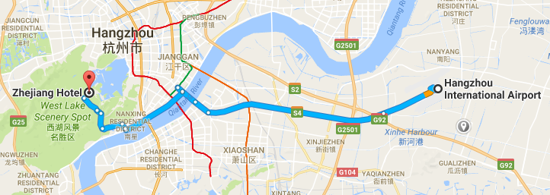

1. **Transportation and site information**

35 km to Xiao Shan International Airport; 10 km to the railway station; 20 km to the south railway station; 0 km to the West Lake.

1. **Passports and Visas**

All foreign visitors entering China must have a valid passport. Visitors from countries whose citizens require a visa should apply for a visa at a Chinese Embassy or consulate as early as possible and well in advance of travel.

For an invitation letter, please see **Annex B**.

1. **Climate (end of May in Hangzhou)**

Monthly average values for temperature and precipitation in Hangzhou are given in the table below:

|  |  |
| --- | --- |
|  | **May** |
| Average max temperature | 25http://www.travelchinaguide.com/images/c-words/degree.gifC / 77http://www.travelchinaguide.com/images/c-words/degree.gifF |
| Average minimum temperature | 17http://www.travelchinaguide.com/images/c-words/degree.gifC / 63http://www.travelchinaguide.com/images/c-words/degree.gifF |
| Average precipitation | 157 mm |

1. **Hotels**

In addition to the hotel venue, Zhejiang Hotel (see item 1 above), other close hotels are:

**5.1** Hangzhou Sunday Sunny Resort

<http://www.hzstsz-hotel.com>

Hotel Reservations: +86-571-87975888

Address: No. 200 Santaishan Road, Hangzhou, Zhejiang, China

The distance from Hangzhou Sunday Sunny Resort to the meeting venue is approximately 0.5 km.

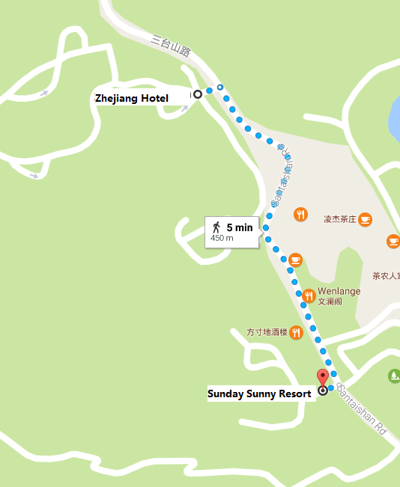

**5.2** West Lake State Guest Hotel

[http://www.xihusgh.com](http://www.xihusgh.com/Home/Index/1c7cb643-d2f7-4d1c-93bc-79fbff26c051)

Hotel Reservations: +86-571-87979889

Address: 18 Yanggongti Road, Hangzhou, Zhejiang, China

The distance from West Lake State Guest Hotel to the meeting venue is approximately 2 km.

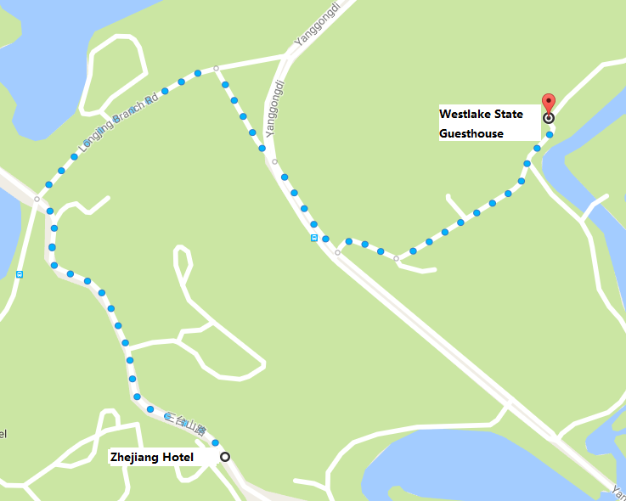

1. **Internet access and wireless coverage at the venue**

All meeting rooms will have a wireless network with access to the Internet. Every guest room offers high-speed Internet access free of charge. Internet access will be provided using the LAN technologies listed below:

Wireless via Wi-Fi: IEEE 802.11a/n on 5.2 GHz and 802.11g/n on 2.4 GHz.

1. **Technical assistance**

In case you have any technical problem at the venue (e.g., connecting to Internet, finding meeting rooms, etc.) please contact for help:

Mr Luo Xinqi: +86 13588774554 [luoxq@wasu.com](mailto:luoxq@wasu.com).

1. **Electricity**

The electricity in China is generally 220V, 50 Hz. Please make sure you have the proper adapter.

**** Chinese standard

Such sockets are common in China, Australia, New Zealand and many other countries.

1. **Currency exchange**

The currency in China is the **RMB Yuan (￥)**, the exchange rate of US$ and RMB is around 6.878. Please check the currency exchange rate in the local bank system or use the following link as a reference: <http://www.xe.com/>

1. **Additional information**

**10.1 Mobile phone:** GSM and CDMA, WCDMA, TD-SCDMA, TD-LTE services provided by China Mobile, China Unicom and China Telecom.

**10.2 Tipping:** Tipping is not necessary.

**10.3 Time zone**: GMT+8:00.

**10.4 Emergency number:** In case of emergency, please dial 110.

**10.5 Sightseeing:** For more information see <http://en.gotohz.com/>

1. **Contact person**

Mr OUYANG Feng: +86 13511029034 ([ouyangfeng@abs.ac.cn](mailto:ouyangfeng@abs.ac.cn)).

**ANNEX B**

**INVITATION LETTER REQUEST FORM**

All foreign visitors entering China must have a valid passport. Visitors from countries **whose citizens require a visa should apply for a visa at a Chinese Embassy or Consulate as early as possible and well in advance of travel.** You may need a letter of invitation from the Chinese host, which you will need to present to the Chinese Embassy/Consulate in your area in order to obtain your visa. The visa must be requested as soon as possible and at least one month before the start date of the meeting and obtained from the office (Embassy or Consulate) representing China in your country or, if there is no such office in your country, from the one that is closest to the country of departure. In order to obtain an invitation letter, please:

a) Complete the form below.

b) Provide an electronic copy of your passport (name, date of birth, nationality, passport number, expiration date of passport, etc., must be seen clearly).

c) Provide an electronic copy of any previous Chinese visas and records.

d) Send the information in a), b) and c) as email attachments to [gebing@abs.ac.cn](mailto:gebing@abs.ac.cn) and [ouyangfeng@abs.ac.cn](mailto:ouyangfeng@abs.ac.cn); please mark as reference in the subject **“Invitation letter request for** **ITU Workshop on TV and content delivery on Integrated Broadband Cable Networks  
Hangzhou, China, 26 May 2017”**.

(It is recommended to scan your passport so that it is discernible and can be used).

|  |  |  |  |  |  |
| --- | --- | --- | --- | --- | --- |
| **Company** |  | | | | |
| **Applicant Information** |  | | | **❒Mr ❒Miss ❒Ms ❒Mrs** | |
|  | | | **Date of birth :** | |
|  | | | **Place of Issue:** | |
| **Date of Issue:** | | | **Date of Expiry:** | |
| **Marital Status:** | | |  | |
| **If the country in which you will obtain your visa is different from your nationality, please indicate it here:** | | | | |
| **Address** | **Telephone Number:**  **Fax Number:**  **E-mail:** | | | | |
| **Note** |  | | | | |
| **Date of arrival in China** | |  | **Date of departure from China** | |  |

*(Please do not forget to attach a copy of your passport photograph page before sending.)*

***In order to receive an invitation letter, your request should reach the host before 24 April 2017.***

**ANNEX C**

**EXHIBITORS’ APPLICATION FORM**

**ITU Workshop on TV and content delivery on Integrated Broadband Cable Networks**

**(Hangzhou, China, 26 May 2017)**

***Note****: Please complete and return to* [*ouyangfeng@abs.ac.cn*](mailto:ouyangfeng@abs.ac.cn) *(cc:* [*tsbsg9@itu.int*](mailto:tsbsg9@itu.int)*) by* ***15 April 2017*** *to reserve a booth. Considering the limited space and options, all participants should provide their own computers and storage, and please keep them to a minimum.*

|  |  |  |
| --- | --- | --- |
| **Company name** | **Contact person including contact details** | **E-mail address** |
|  |  |  |

|  |  |
| --- | --- |
| **Type of equip. to be displayed** |  |

|  |  |  |
| --- | --- | --- |
| **Item(s) required** | **Description** | **Quantity** |
| Tables |  |  |
| Chairs |  |  |
| Flat screens |  |  |
| Network switch |  |  |
| Power supply |  |  |
| Space required |  |  |
| Panels |  |  |
| Power consumption expected for equipment: |  |  |
| Dimension, weight of equipment |  |  |
| Additional notes  (if any) |  |  |

\_\_\_\_\_\_\_\_\_\_\_\_\_\_\_\_\_\_\_\_\_\_\_\_